基本资料
姓名 | 123 |  | 性别 | 女 | 出生年月 | 2021-04-28 | 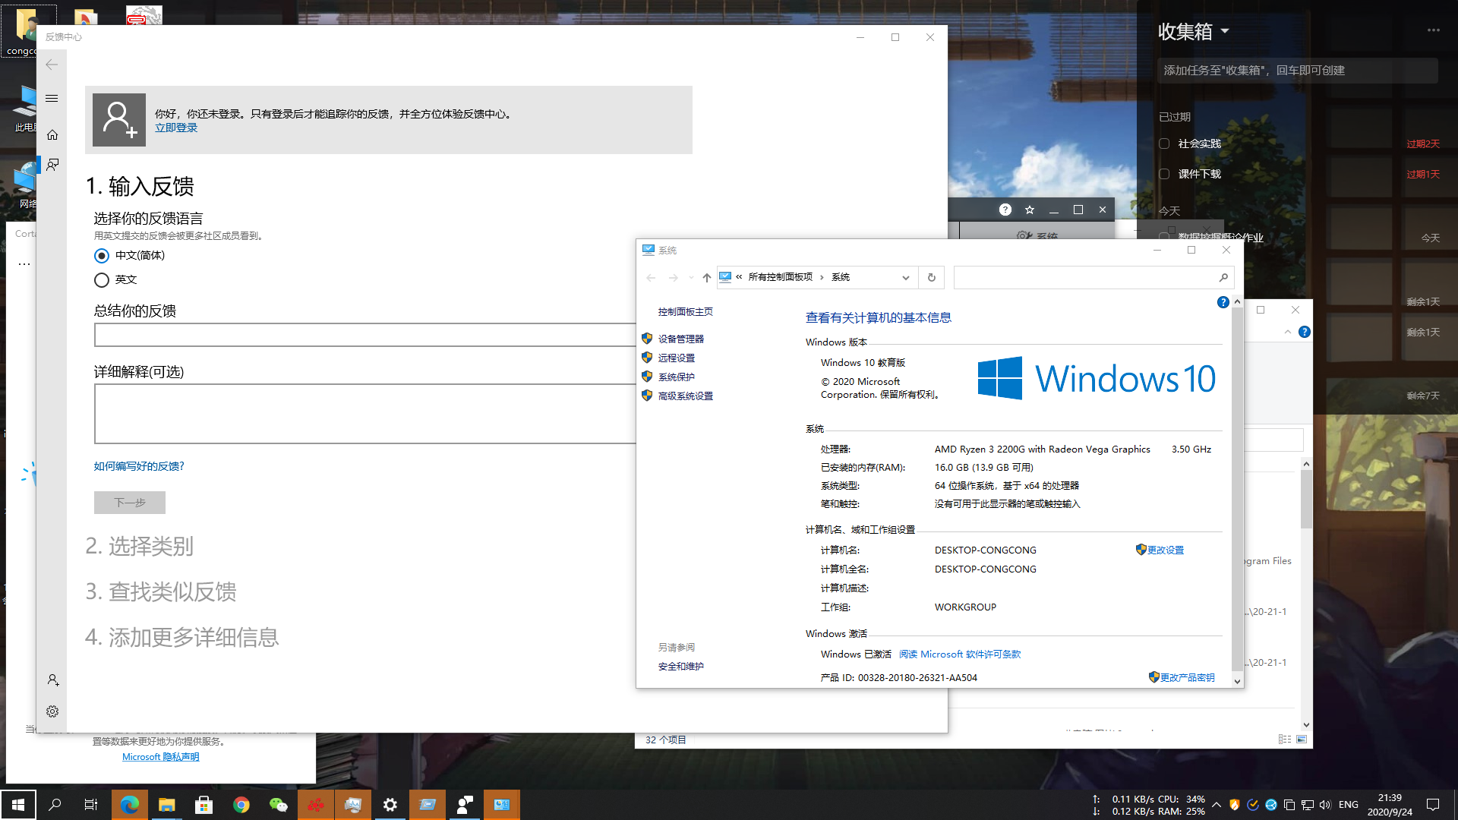
 |  |  | 学历 | 本科 | 毕业学校 | 12
身 份 证 号  12 |  |  | 邮箱  12@qq.com
专业 |  |  | 12
申请职位
职位 |  | 12
学习或工作经历

